**גיאומטריה פרוייקטיבית – תרגיל 2**

1. יהי R שדה המספרים הממשיים ו .

תהי  ו-  ונגדיר:

 .

1. היזכרו מקורס באלגברה מופשטת מהי פעולה על קבוצה והראו ש * מגדיר פעולה של החבורה G על הקבוצה X.

הערה: מרחב המנה של הפעולה נקרא .

1. יהי F שדה סופי בעל p איברים, יהי  ונגדיר: .

הראו שבכך הגדרנו פעולה של החבורה  על .

1. יהי  מרחב המנה . כמה איברים יש בו?

**תזכורת:** מרחב המנה הוא אוסף המסלולים של הפעולה.

1. באותו אופן נגדיר את מרחב המנה . כמה איברים יש בו?
2. ע"פ משפט דזרג שני משולשים ABC,A'B'C' הם בפרספקטיבה מישר  הם בפרספקטיבה מנקודה.

קבעו האם המקרים הבאים יכולים להתרחש ושרטטו שרטוט מתאים למקרים שכן אשר ימחישו את משפט דזרג:

א.  ואין זוג מקביל נוסף.

ב.  ואין זוג מקביל נוסף.

ג. 

1. בנו נקודה D על הקווים הבאים כך שרביעייתי הנקודות  תהיה הרמונית. (העתיקו את הקו לדף והשלימו אותו).

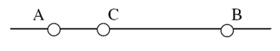

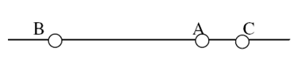

1. א. יהיו  נק' שונות על ישר אחד, ונגדיר . חשבו את היחס הכפול .

ב. כעת נניח כי  , חשבו את היחס הכפול .

1. יהיו  שתי נקודות שונות ותהי  נקודת האמצע של הקטע  מהי הנקודה  כך שהרביעיית  תהיה הרמונית?